**„EU peníze školám“**

**Projekt DIGIT – digitalizace výuky na ISŠTE Sokolov**

**reg.č. CZ.1.07/1.5.00/34.0496**

|  |  |
| --- | --- |
| **III/2 Inovace a zkvalitnění výuky prostřednictvím ICT** | **VY_32_INOVACE_7_1_01** |
| **Název vzdělávacího materiálu** | Automatizace – regulované obvody – Syntetická indukčnost |
| **Jméno autora** | Ing. Luboš Látal |
| **Tematická oblast** | Automatizace - regulované obvody |
| **Vzdělávací obor** | 26-41-M/01 Elektrotechnika |
| **Předmět** | Elektrotechnická měření |
| **Ročník** | 3. |
| **Rozvíjené klíčové kompetence** | Žák aktivně rozvíjí získané poznatky pro uplatnění v praxi. Rozvoj technického myšlení |
| **Průřezové téma** | Elektronika, matematika |
| **Časový harmonogram** | 1 vyučovací hodina |
| **Použitá literatura a zdroje** | Elektrotechnická měření, J. Husman, M. Marťak, J. Koudelka, SNTL 1989 |
| **Pomůcky a prostředky** | Interaktivní tabule, dataprojektor |
| **Anotace** | Syntetická indukčnost, superpozice, impedance, indukčnost |
| **Způsob využití výukového materiálu ve výuce** | Výklad, cvičení, test |
| **Datum (období) vytvoření vzdělávacího materiálu** | Srpen 2013 |

*Tento výukový materiál je plně v souladu s Autorským zákonem (jsou zde dodržována všechna autorská práva).*

*Pokud není uvedeno jinak, autorem textů a obrázků je Ing. Luboš Látal.*

**Automatizace – regulované obvody**

**Automatizace – regulované obvody – Syntetická indukčnost**

**Syntetická indukčnost viz (obr. 1) :**

1. Dokažte, že vstupní impedance obvodu je



 b) Je-li

je ekvivalentní vstupní indukčnost



1. Zesílení zesilovače OZ1 a rezistory R1, R1 je 2. Odvoďte Zi pro obecnější

případ, kdy zpětnovazební rezistory u OZ1 jsou různé a zesílení je K.

d) Požadujeme



jaká je kapacita CF?

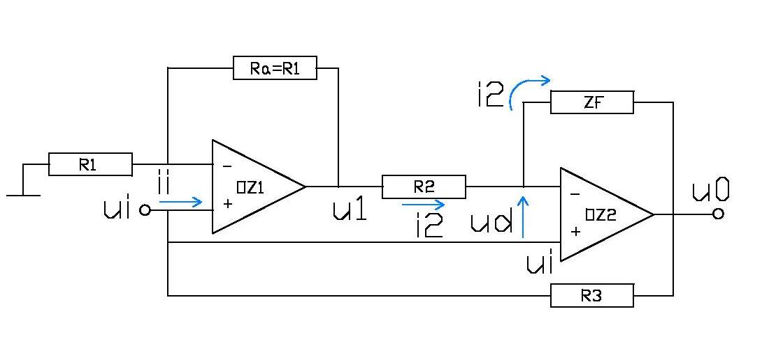

Obr. 1 Syntetická indukčnost

Budeme přímo vycházet z obecné situace, kdy

Zesílení OZ1 je potom



Na výstupu OZ1 je napětí u1=Kui.

Výstupní napětí zesilovače OZ2 lze určit pomocí principu superpozice:



kde je invertující cesta a je neinvertující cesta.

R3 samotný přenos neovlivňuje, svým „druhým“ koncem je totiž připojen do místa

s nulovou impedancí – výstup OZ2.

Ke stejnému výsledku dospějme i ze „základního předpokladu“ ud=0.

Potom platí a





Dosadíme za u1 a dostaneme

Pokud jsou oba OZ ideální, tak musí protékat vstupní proud ii pouze přes rezistor R3.

Potom





Základní úpravou nyní dostaneme



Je-li Ra=R1, je K=2 a



Je-li je

Této impedanci odpovídá ekvivalentní vstupní indukčnost.



Pro a požadovanou musí ze vztahu platit



Cvičení

1. **Do daného obrázku syntetické indukčnosti dopiš jednotlivé veličiny**

**popisující tuto indukčnost.**

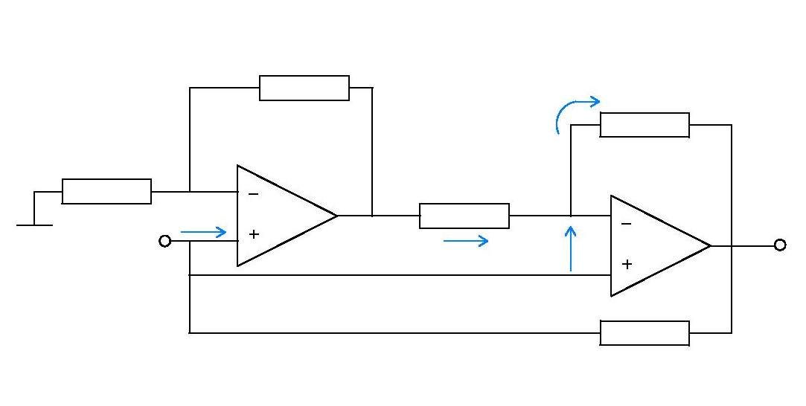

1. **Po provedení důkazu, zkus napsat vztah mezi Ra a R1, který platí, pokud budeme přímo vycházet z obecné situace.**

**Test**

1. **V důkazu vycházíme z jaké situace, kdy** 
   1. z obecné situace
   2. ze speciální situace
   3. z ojedinělé situace
   4. z nesmyslné situace



1. **Mějme vztah pro princip superpozice**

**kterým lze určit výstupní napětí zesilovače OZ2. Pro tento vztah**

**platí, že:**



a) je invertující cesta, je neinvertující cesta



b) je neinvertující cesta, je invertující cesta



c) je invertující cesta, je také invertující cesta



d) je nevertující cesta, je také neinvertující cesta

**3. Jsou-li oba OZ ideální, vstupní proud i**i **musí protékat pouze přes**

**co?**

a) přes rezistor R3

b) přes rezistor R2

c) přes rezistor R1

d) nemusí protékat přes nic